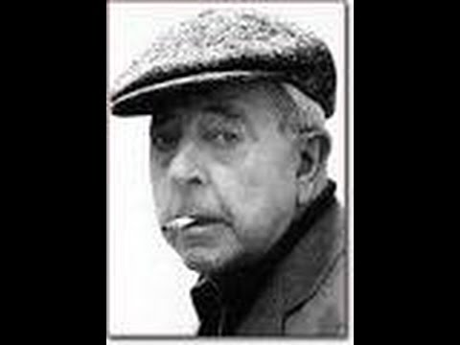
Cortège
Un vieillard en or avec une montre en deuil
Une reine de peine avec un homme d’Angleterre
Et des travailleurs de la paix avec des gardiens de la mer
Un hussard de la farce avec un dindon de la mort
Un serpent à café avec un moulin à lunettes
Un chasseur de corde avec un danseur de têtes
Un maréchal d’écume avec une pipe en retraite
Un chiard en habit noir avec un gentleman au maillot
Un compositeur de potence avec un gibier de musique
Un ramasseur de conscience avec un directeur de mégots
Un repasseur de Coligny avec un amiral de ciseaux
Une petite sœur du Bengale avec un tigre de Saint-Vincent-de-Paul
Un professeur de porcelaine avec un raccomodateur de philosophie
Un contrôleur de la Table Ronde avec des chevaliers de la Compagnie du Gaz de Paris
Un canard à Sainte-Hélène avec un Napoléon à l’orange
Un conservateur de Samothrace avec une Victoire de cimetière
Un remorqueur de famille nombreuse avec un père de haute mer
Un membre de la prostate avec une hypertrophie de l’Académie française
Un gros cheval in partibus avec un grand évêque de cirque
Un contrôleur à la croix de bois avec un petit chanteur d’autobus
Un chirurgien terrible avec un enfant dentiste
Et le général des huîtres avec un ouvreur de Jésuites.
Jacques PRÉVERT

